Bloque 4. Metadatos, Nomenclátores, Catálogos y ClearingHouses de la información geográfica

Capítulo 4C. Nomenclátores

Unidad 4.C.2:
El Nomenclátor de Alexandría
Carmen Muñoz-Cruzado García (Universidad Politécnica de Madrid)

4.1. Introducción

El proyecto Alexandria Digital Library (ADL) es una biblioteca digital distribuida con colecciones de materiales geoeferenciados y servicios que permiten acceder dichas colecciones. El proyecto empezó en 1994 y ha sido desarrollado por el Map and Imagery Laboratory (MIL) en el Davidson Library en la Universidad de California, Santa Barbara.

Ha desarrollado un estándar de contenidos de Nomenclátor (Gazetteer Content Standard, GCS versión 3.2) que se ha convertido en un estándar de facto dentro del ámbito de la información geográfica. ADL ofrece entre otros productos y programas, software cliente y servidor para la explotación de un Nomenclátor, basado en el ADL Gazetteer Content Standard.

En el presente documento, se realizará en primer lugar, una breve introducción a la Biblioteca Digital de Alejandría, exponiendo sus objetivos y sus características principales. Se analizará el Nomenclátor de Alejandría, y se detallarán tres componentes del mismo:

- ADL Gazetteer Content Standard, que define los atributos necesarios en la descripción de un nomenclátor.

- ADL Feature Type Thesaurus, tesauro que contiene un esquema jerárquico de términos para determinar el tipo de las entradas del nomenclátor.

- ADL Gazetteer Protocol, que proporciona una estructura estándar de consulta y respuesta basada en XML para llevar a cabo las peticiones al servidor de nomenclátor.

Estos tres componentes serán tratados en los apartados 4.3.1, 4.3.2 y 4.3.3 respectivamente.
Se presentará asimismo, la interfaz de consulta del Nomenclátor de Alejandría en el apartado 4.4, detallándose los elementos que la integran.

4.2. La Biblioteca Digital de Alejandría

La Biblioteca Digital de Alejandría (ADL) es una biblioteca digital distribuida con colecciones de datos geo-referenciados.

- Distribuida quiere decir que sus componentes pueden estar localizados en diferentes dispositivos, conectados en red.
- Georeferenciado implica que las componentes de la biblioteca tienen asociada una localización en la superficie terrestre.

El objetivo de la Biblioteca Digital de Alejandría consiste en establecer un conjunto de librerías digitales en las que se puedan establecer búsquedas geo-espaciales de materiales geo-referenciados.

Las características principales de ADL se pueden resumir en:

- Búsqueda de información espacial.
- Herramientas de usuario para la navegación y descarga de datos.
- Red de información distribuida y heterogénea.
- Una arquitectura en constante evolución.

4.3. El Nomenclátor de Alejandría

El Nomenclátor de la Biblioteca Digital de Alejandría (ADL Gazetteer) contiene datos de:

- El diccionario geográfico del National Geospatial.Intelligence Agency (NGA)
- Diccionarios geográficos de diferentes países del mundo
- Diccionarios geográficos de los estados de EEUU

Dispone hasta el momento de alrededor de 4,4 millones de entradas.
Se expondrán a continuación los principales elementos del mismo:

- ADL Gazetteer Content Standard
- ADL Feature Type Thesaurus
- ADL Gazetteer Protocol

4.3.1 ADL Gazetteer Content Standard
4.3.1.1 Definición y objetivos
El ADL Gazetteer Content Standard (GCS) define un conjunto de atributos necesarios para caracterizar a un topónimo así como una estructura para dichos atributos. Está desarrollado en esquema XML.

El objetivo del ADL Gazetteer Content Standard es demostrar que los datos de nomenclátor creados por distintas agencias locales, nacionales e internacionales pueden ser compartidos y comprendidos aunque procedan de fuentes diversas, si utilizan este estándar. Ha sido diseñado para cubrir las necesidades de nomenclátores que contengan información detallada de entidades geográficas o datos históricos. Permite el uso de aplicaciones internacionales y en múltiples idiomas y la capacidad de establecer enlaces a otras fuentes de información que contengan información de un determinado lugar.

4.3.1.2 Características
Las características principales del ADL GCS se exponen a continuación:

- Conjunto pequeño de datos. Campos mínimos: Nombre, Localización y Tipo.

- Capacidad para fusionar la información de diferentes fuentes sobre un lugar y citar la fuente de la que proviene dicha información.

- Los rangos temporales se aplican a los nombres, a la localización y a la descripción. También se incluyen fechas sobre la creación y modificación de los registros.

- Flexibilidad en la elección del esquema de tipo de categoría, de los tipos de relaciones (por ejemplo: es parte de, es capital de), y de los tipos de datos (por ejemplo: población, hidrografía).

- La precisión y el método de medida de la localización geográfica pueden ser representados. Este es un atributo importante para cualquier descripción geo-espacial pero es de especial relevancia en el caso de los nomenclátores ya que los topónimos a menudo tienen límites difusos (como por ejemplo Las Montañas Rocosas) y se utilizan puntos y envolventes geográficas para representar su localización en lugar de utilizar polígonos más precisos.

- Se pueden añadir enlaces a una de las entradas del nomenclátor de forma que se pueda acceder a otras fuentes de datos que dispongan de información sobre ese lugar.

4.3.1.3 Elementos básicos del GCS
Las secciones que se incluyen para cada topónimo son: Nombre y características del mismo como etimología; idioma; uso; Clase de Topónimo; Código que está asociado al topónimo; Localización espacial; Datos asociados; Descripción; Relaciones con otros lugares; etc.

Un registro de nomenclátor que utilizara únicamente los elementos obligatorios del GCS tendría el siguiente aspecto:

feature ID: 12123434
feature status: current
name: Tucson (county seat)
primary display: true
name status: current
feature class: populated places
primary display: true
classification scheme:
name: ADL Feature Type Thesaurus
version: July 3, 2002
class status: current
spatial location
planet: Earth
bounding box:
geodetic basis: WGS-84
west coordinate: -111.00278
east coordinate: -110,86778
south coordinate: 32.12278
north coordinate: 32.26883
how generated: calculated maximum and minimum extent of detailed geometry
source geometry(ies): primary geometry
geometry(ies):
primary geometry: true
geometry status: current
reference link to external geometry: false
geometry coding scheme:
name: DLESE geospatial.xsd
version: 1
encoded geometry (example only):
<geospatialCoverages>
<geospatialCoverage>
<body>
<planet>Earth</planet>
</body>
<geodeticDatumGlobalOrHorz>DLESE:WGS84</geodeticDatumGlobalOrHorz>
<projection type="DLESE:Mercator">Information about the projection goes here.</projection>
<coordinateSystem type="DLESE:Geographic latitude and longitude">Information about the coordinate system goes here</coordinateSystem>
<detGeos>
<detGeo>
<typeDetGeo>Polygon</typeDetGeo>
<geoNumPts>5</geoNumPts>
<geoPtOrder>Clockwise</geoPtOrder>
<longLats>
<longLat longitude="-110.5" latitude="32.26883"/>
<longLat longitude="-110.86778" latitude="32.15"/>
<longLat longitude="-110.6" latitude="32.12278"/>
<longLat longitude="-111.00278" latitude="32.186"/>
<longLat longitude="-110.75" latitude="32.2"/>
</longLats>
<detSrcIDandURL URL="some URL">some source</detSrcIDandURL>
<detSrcDesc>Generalized polygon derived from shapefile</detSrcDesc>
<detAccEst>+/- 5 mile perimeter</detAccEst>
<description>Extra information goes here about the detailed geometry</description>
<detVert>
<geodeticDatumGlobalOrVert>DLESE:CGD28-CDN</geodeticDatumGlobalOrVert>
<vertBase>Average sea level</vertBase>
<vertMin units="feet (ft)">2410</vertMin>
<vertMax units="feet (ft)">2410</vertMax>
<vertAcc>Generalized point elevation for Tucson</vertAcc>
</detVert>
</detGeo>
</detGeos>
</geospatialCoverage>
</geospatialCoverages>
entry date: 2000-07-01
modification date: 2001-05-15

En este ejemplo, tanto en el nombre de la entidad, como en la clasificación y en la localización espacial se ha incluido información adicional.

Una entrada de nomenclátor puede incluir múltiples nombres adicionales e información detallada acerca de cada uno de ellos; múltiples clases de entidades, posiblemente procedentes de esquemas de clasificación diferentes; múltiples geometrías espaciales de fuentes diversas o de distintos períodos de tiempo.

4.3.2 ADL Feature Type Thesaurus

Alexandria Digital Library (ADL) ha diseñado un tesauro para ser utilizado en un diccionario geográfico: se trata del Feature Type Thesaurus. Contiene un esquema jerárquico de términos para determinar el tipo de las entradas del nomenclátor. El propósito es que pueda ser de utilidad para muchos tipos de nomenclátores y pueda ser utilizado como un vocabulario compartido que permita la interoperabilidad entre nomenclátores.

Establece cinco tipos principales:

- Áreas administrativas
- Entidades hidrográficas
- Elementos realizados por el hombre
- Entidades fisiográficas
- Regiones

Se expone a continuación un fragmento del ADL Feature Type Thesaurus correspondiente a las Áreas administrativas.

Áreas administrativas:
  - áreas catastrales
  - áreas políticas:
    - Países
    - Comunidades autonómicas
    - Provincias
    - Municipios
  - entidades de Población:
    - Ciudad
      - Capital
    - Pueblo
  - áreas Postales
  - áreas Estadísticas:
    - áreas del censo
    - Áreas estadísticas metropolitanas
  - Aguas territoriales

4.3.3 ADL Gazetteer Protocol
4.3.3.1 Descripción
Esta especificación permite implementar funciones de consulta y respuesta remotas para nomenclátores digitales distribuidos.

Es un protocolo basado en XML y HTTP, que permite realizar consultas a los nomenclátores (en función del nombre, del área geográfica, de la clase de entidad, de las relaciones entre entidades, etc.), así como la obtención de informes sobre un topónimo.

4.3.3.2 Servicios
El ADL gazetteer protocol está constituido por tres servicios independientes. El funcionamiento de estos servicios sigue la estructura siguiente:
- Invocación de un servicio (con los parámetros necesarios)
- Ejecución del servicio
- Devuelve
  - Un resultado
  - Una indicación de que ha ocurrido un error
Los servicios son:

- get-capabilities() àdescripción de las capacidades
  - Devuelve una descripción de las capacidades del nomenclátor (los servicios y los tipos que presenta el nomenclátor, el tesauro que utiliza dicho nomenclátor, etc.)
  - Su implementación es obligatoria.
- query(query, {"standard"|"extended"} [, geometry language]) →informes
  - Devuelve informes sobre las entidades obtenidas a raíz de una consulta
  - Los informes pueden ser ‘estándar’ o ‘extensos’
  - Puede devolver una indicación de que ha ocurrido un error
  - Su implementación es opcional.
- download({"standard"|"extended"} [, geometry language])→ informes
  - Devuelve informes (estándar o extensos) para todas las entidades obtenidas a raíz de una consulta
  - Similar al servicio query
  - Su implementación es opcional.

4.3.4 Consultas
4.3.4.1 Búsqueda
La interfaz del ADL Gazetteer que permite realizar búsquedas de entidades geográficas se muestra en la Figura 1:

En dicha figura se muestra la búsqueda del topónimo “Cádiz” (tal y como se ve en el campo “Place Name”). Además se ha centrado el mapa en España, y se ha limitado la búsqueda para que únicamente proporcione como resultados todas aquellas entidades que se encuentren “dentro del mapa”. Se ha impuesto también una restricción en cuanto al tipo de entidad: solamente se deberán mostrar las de tipo “golfo”. Para ello, se ha seleccionado el término “gulfs” de la lista proporcionada por el Feature Type Thesaurus.

La interfaz de búsqueda del ADL Gazetteer está compuesta por cinco elementos:

- Navegador de Mapas: Permite centrar el mapa mediante las opciones de zoom, pan, etc. en la zona geográfica en la cual se desea obtener información. Aparece señalado con un “1” en color amarillo en la Figura 1.

- Localización del término: Utiliza las opciones “dentro del mapa”, “se superpone con el mapa”, “en cualquier sitio” para determinar la zona de búsqueda dentro de la zona geográfica seleccionada. Está señalado con un “2” en la Figura 1.

- Nombre de la entidad: Permite realizar la búsqueda en función del topónimo. Se trata de una búsqueda flexible, en la que se admiten como opciones: “contiene todas las palabras”, “contiene alguna de las palabras”, “es la frase exacta”. Corresponde al indicador “3” en la Figura 1.

- Tipo de Entidad: Es una lista de tipos proporcionada por el Feature Type Thesaurus. A la derecha de cada tipo aparece el número de elementos de ese tipo que existen en el Nomenclátor. Se proporciona además un hipervínculo para el ADL Feature Type Thesaurus. De esta forma, se puede navegar en el tesauro para encontrar los términos relacionados y la jerarquía existente. Por ejemplo, si se buscan las “granjas” de una zona, pero el término “granjas” no aparece en la lista, se puede consultar el tesauro para informarse de que el término “granjas” aparece bajo el tipo “entidades agrícolas”. Está señalado con un “4” en la Figura 1.

- Código de Identificación: Permite realizar una búsqueda en función del código de identificación interno del Nomenclátor. Admite las opciones de “Empieza por”, “ Es igual a,” “Termina por” y “Contiene la sub-cadena". En la Figura 1 aparece señalado con un “5”.

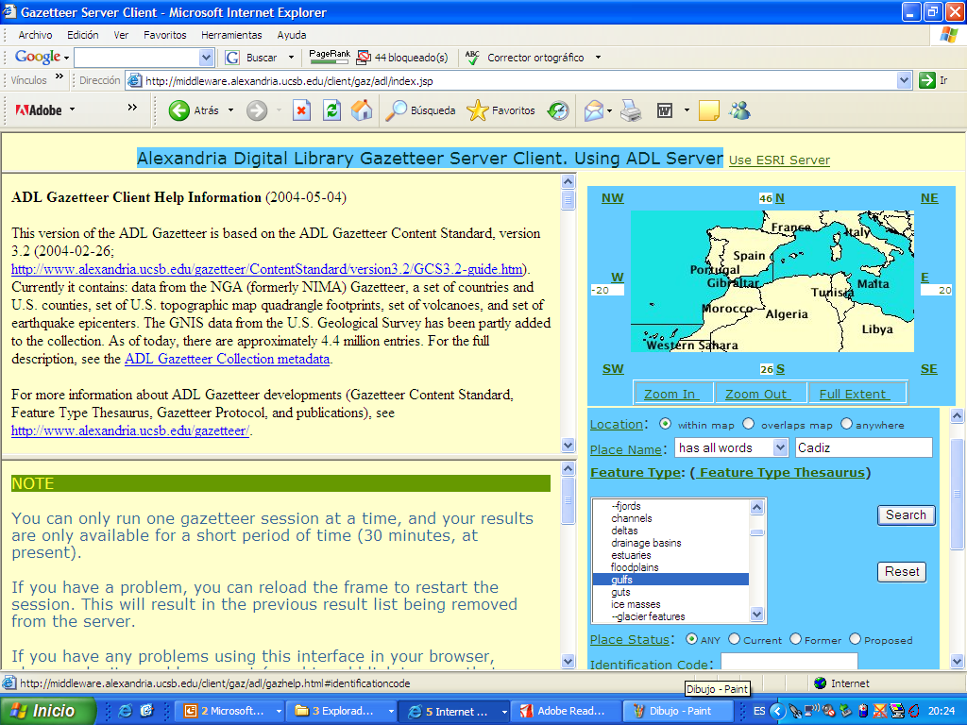
1
21
3
4
5

Figura 1
Interfaz de búsqueda del ADL Gazetteer

4.3.4.2 Informes
El ADL Gazetteer devuelve un informe con los resultados obtenidos para la búsqueda realizada, junto con la visualización en un mapa, como se muestra en la Figura 2. Dicho informe contiene:
- El nombre del topónimo
- La clase
- Su ubicación geográfica en un mapa y mediante sus coordenadas geográficas.
- El código de identificación.
- Información relativa a dicha entidad.

También es posible visualizar el archivo XML asociado el topónimo.

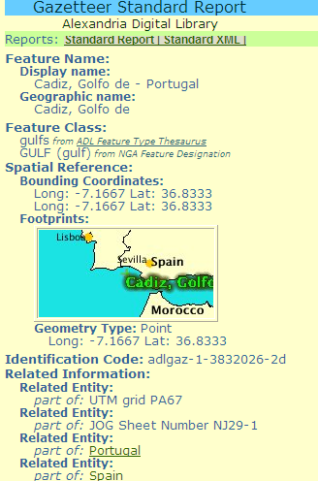

Figura 2
Informe estándar entregado por el ADL Gazetteer

4.4. Bibliografía y enlaces

Bibliografía y Enlaces:

- Alexandria Digital Library Gazetteer. 1999- . Santa Barbara CA: Map and Imagery Lab, Davidson Library, University of California, Santa Barbara. Copyright UC Regents.
http://www.alexandria.ucsb.edu/gazetteer (ADL Gazetteer Development page with links to
various clients and protocols that access the ADL Gazetteer).

- Modelo de Nomenclátor de España v1.0.
http://www.idee.es/resources/recomendacionesCSG/Propuesta_MNE_v1.0.pdf

- Infraestructuras de Datos Espaciales en el Mundo
http://idee.unizar.es/jidee/documentos_en_linea/papers/Documento.pdf

